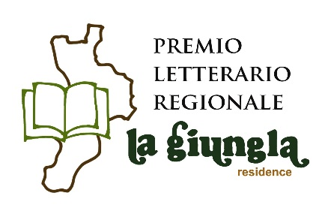
1° PREMIO LETTERARIO REGIONALE "LA GIUNGLA 2021"

Regolamento del concorso
È indetto il concorso 1° PREMIO LETTERARIO REGIONALE “LA GIUNGLA 2021”
Il concorso prevede tre sezioni:
- SAGGI
- RACCONTI/ROMANZI
- POESIE IN ITALIANO.

- Al concorso possono partecipare tutti coloro che hanno compiuto la maggiore età; la partecipazione con lavori realizzati da minori dovrà essere accompagnata da dichiarazione di persona maggiorenne che si farà carico di tutte le responsabilità.

- Il testo deve essere esclusivo frutto del lavoro dell'autore. Non sono ammessi testi già vincitori di premi. Lo stesso autore potrà partecipare a più sezioni, con un solo testo a sezione. Per ogni sezione saranno premiati i primi tre classificati.
- Gli autori debbono essere residenti in Calabria.
- I testi devono essere scritti in lingua italiana; sono ammesse citazioni in dialetto purché siano unicamente in vernacolo calabrese.
- L'autore sarà responsabile nei confronti di persone che si riterranno coinvolte e/o riconoscibili nella trama del racconto e alle quali l'autore stesso non ha loro inoltrato richiesta scritta di autorizzazione.
- I testi debbono essere stati pubblicati negli anni 2017-2021. Dovranno essere consegnati nel formato cartaceo entro il 5 giugno 2021 in quattro copie.
- Il concorrente è tenuto a richiedere la propria partecipazione compilando il relativo modulo e inviando una e-mail al seguente indirizzo: info@residencelagiungla.it. L’organizzazione, rispondendo all'indirizzo e-mail del concorrente, si farà carico di comunicare dove sarà possibile consegnare il testo partecipante. I testi possono anche essere spediti per raccomandata/corriere a: Ipanema Service srl- Via F.lli Maruca n.7 – 88046 Lamezia Terme (CZ), contestualmente alla richiesta di partecipazione.
- L’argomento del testo è libero.
- L'autore dovrà sottoscrivere una dichiarazione che il testo presentato al concorso è un originale da lui scritto.
- La giuria, a suo insindacabile giudizio, potrà escludere dal concorso i testi con contenuti ritenuti osceni, irriguardosi e/o blasfemi nei confronti di qualsivoglia religione e qualunque altro genere di volgarità.
- I nomi dei componenti l’organo giudicante saranno tenuti segreti fino al momento della premiazione che avverrà il 28 agosto 2021, ore 19, al residence “La Giungla” di Falerna.
- In occasione della consegna dei testi verrà rilasciata ricevuta.

- I lavori presentati non saranno restituiti; pertanto rimarranno di proprietà dell’organizzazione (non della società organizzatrice).
- Ai sensi dell'art. 11 della legge 675/96 i concorrenti autorizzano l'organizzazione al trattamento dei loro dati anagrafici e biografici.
- La partecipazione al concorso è gratuita ed aperta a tutti.
- I testi premiati saranno scelti a giudizio insindacabile della giuria. Non si esclude la possibilità che possano essere premiati anche altri lavori ritenuti degni di segnalazione da parte della giuria, con appositi premi fuori concorso; gli autori saranno comunque chiamati a rilasciare il loro assenso.
- Ai vincitori dei premi, primo, secondo e terzo classificato, sarà assegnata una targa. Per il ritiro del premio è necessaria la presenza dell’autore, salvo delega per casi di comprovata necessità. I premi non ritirati non saranno assegnati. I vincitori saranno avvisati per mail almeno una settimana prima della premiazione. L’autore dovrà essere presente almeno un’ora prima dell’inizio della manifestazione.
- La partecipazione al concorso comporta la completa accettazione del regolamento.
- I testi in concorso non dovranno essere accompagnati da curricula o da altra presentazione.
- Gli organizzatori declinano ogni responsabilità per eventuali casi di plagio di cui risponderà soltanto l’autore.

